Kevin C. Powers De gele vogels (2012)

Misschien kunnen we de volgende vragen bespreken op 2 juli.

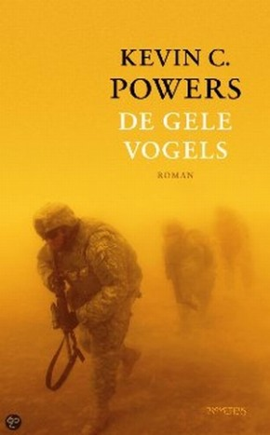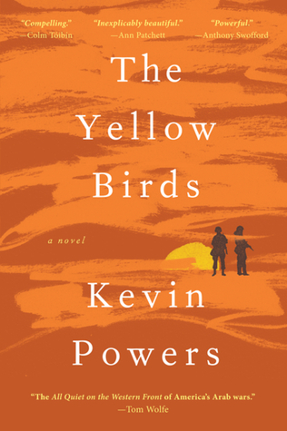

- Powers wilde realistisch schrijven over de complexiteit van de mens in oorlog. Waartoe blijkt de mens in staat, hoe wordt hij ontmenselijkt door de oorlogssituatie. Welke scènes uit De gele vogels komen dan meteen bij je op?

- Behalve realistisch (“Ik voelde me verplicht om het geweld zo smerig te laten zijn als het ook is”) kun je zijn beschrijvingen van situaties ook poëtisch noemen. Voorbeelden? Vind je zijn metaforen/ beelden geslaagd?

- Powers wilde niet dat het geweld in zijn boek afstotelijk zou zijn, hoe heb jij de beschrijvingen ervan ervaren?

- Denk je te kunnen merken dat Powers zelf gevochten heeft in Irak?

- De titel refereert aan het traditionele Amerikaanse marslied (zie p. 5) en aan een scène op pagina 149, waar gele vogeltjes na vrijlating terugkeren op hun kooi. Verbind beide met de twee hoofdthema’s “oorlogvoeren” en “thuis komen”.

- De naam van zijn hoofdpersoon ontleende Powers aan een roman van Melville, “Bartleby, the scrivener”. Daarin onderzoekt hij de vrije wil en vrijheid. Is er een relatie met de thematiek van De gele vogels?

- Waarom gaat Bartle in het leger? Wat betekent zijn meerdere Sterling voor hem, is hij een betere soldaat? Hoe kijkt hij jaren later terug op deze man? Waarom accepteert Bartle na thuiskomst zo lijdzaam de hem opgelegde straf?

- Angst, schaamte, boosheid en verwarring waren de gevoelens van de soldaat die Powers wilde laten zien. Zoek passages waar de machteloosheid tegenover de oorlog en de medesoldaten (mn Murphie) overtuigend verwoord zijn.

- Welke rol spelen motieven als sneeuw, hyacint.

- De fragmentarische en niet-chronologische opbouw van de roman weerspiegelt hoe het geheugen werkt en de vertwijfeling waarmee Bartle terugkijkt. Waar is de grens tussen waarheid en hoe het gebeurde verteld wordt?

Met dank aan Marion Bruijnzeels

